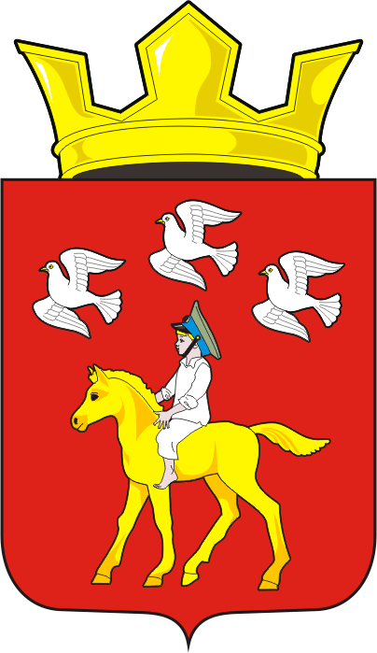

## АДМИНИСТРАЦИЯ ЧЕРКАССКОГО СЕЛЬСОВЕТА САРАКТАШСКОГО РАЙОНА ОРЕНБУРГСКОЙ ОБЛАСТИ

П Р О Т О К О Л

проведения публичных слушаний по рассмотрению проекта Генерального плана муниципального образования Черкасский сельсовет Саракташского района Оренбургской области

Место проведения: с. Черкассы, ул. Советская, д. 32 «А», актовый зал администрации Черкасского сельсовета.

Дата проведения: 8 декабря 2023 года.

Время проведения: 18.00 часов.

Количество присутствующих: 18 (восемнадцать) человек.

Председательствующий: Кучугурова Татьяна Васильевна, глава муниципального образования Черкасский сельсовет.

Секретарь собрания: Имамбаев Мурат Мундажалиевич, заместитель главы администрации Черкасского сельсовета.

ПОВЕСТКА ДНЯ:

Обсуждение проекта Генерального плана муниципального образования Черкасский сельсовет Саракташского района Оренбургской области

СЛУШАЛИ: Кучугурову Т.В., главу муниципального образования Черкасский сельсовет, которая ознакомила присутствующих со ст. 28 Федерального закона от 06.10.2003 №131-Ф3 «Об общих принципах организации местного самоуправления в Российской Федерации», ст. 14 Устава муниципального образования Черкасский сельсовет и Положением о проведении публичных слушаний, утвержденным Решением Совета депутатов Черкасского сельсовета от 23.12.2021 № 61 «Об утверждении Положения об организации и проведении публичных слушаний или общественных обсуждений в муниципальном образовании Черкасский сельсовет Саракташского района Оренбургской области». В соответствии с постановлением администрации Черкасского сельсовета от 24.11.2023 № 152-п «О назначении и проведении публичных слушаний по рассмотрению проекта Генерального плана муниципального образования Черкасский сельсовет Саракташского района Оренбургской области» 8 декабря 2023 года в 18:00 часов в актовом зале администрации Черкасского сельсовета проводятся публичных слушаний по обсуждению проекта Генерального плана муниципального образования Черкасский сельсовет Саракташского района Оренбургской области.

Полный текст постановления администрации Черкасского сельсовета от 24.11.2023 №152-п «О назначении и проведении публичных слушаний по рассмотрению проекта Генерального плана муниципального образования Черкасский сельсовет Саракташского района Оренбургской области» с приложениями размещен в сети Интернет на сайте муниципального образования Черкасский сельсовет в разделах «Публичные слушания» и «Градостроительная деятельность». а также с проектом можно ознакомиться в местах для обнародования:

1) в помещении администрации муниципального образования Черкасский сельсовет по адресу: с. Черкассы, ул. Советская, 32 «А»;

2) в помещении Черкасской сельской модельной библиотеки МБУК «Централизованная библиотечная система» по адресу: с. Черкассы, ул. Кооперативная, 2 «А»;

3) в помещении сельского клуба с. Александровка по адресу: с. Александровка, ул. Восточная, 1А.

Объявление о проведении публичных слушаний было размещено на официальном сайте Черкасского сельсовета, а также в местах для обнародования 25 ноября 2023 года.

ВЫСТУПИЛИ: Кучугурова Татьяна Васильевна, глава муниципального образования Черкасский сельсовет, которая ознакомила присутствующих с проектом Генерального плана муниципального образования Черкасский сельсовет Саракташского района Оренбургской области.

Генеральный план состоит из 2-х томов: «Положение о территориальном планировании» (Том 1), «Материалы по обоснованию» (Том 2).

Генеральный план представляется в электронном виде. Проект разработан в программной среде ГИС «MapInfo» в составе электронных графических слоёв и связанной с ними атрибутивной базы данных.

Досмогамбетов Калимжан Молдагалеевич, депутат Совета депутатов сельсовета, староста с. Александровка предложил проект Генерального плана муниципального образования Черкасский сельсовет Саракташского района Оренбургской области одобрить и внести на рассмотрение в Совет депутатов Черкасского сельсовета четвертого созыва.

ГОЛОСОВАЛИ: за - 18 чел.

против - нет

воздержались - нет.

РЕШИЛИ: 1. Одобрить проект проекта Генерального плана муниципального образования Черкасский сельсовет Саракташского района Оренбургской области.

2. Направить главе муниципального образования Черкасский сельсовет Саракташского района Оренбургской области настоящее заключение для принятия решения в соответствии с требованиями Градостроительного кодекса Российской Федерации.

Председательствующий: Т.В. Кучугурова.

Секретарь: М.М. Имамбаев.